Suivez-nous !

"Le Roi nu" en création à l'Eden
Date de rédaction : 20/12/2012
Attention ! Les informations reprises dans cet article ne sont peut-être plus d'actualité.
En collaboration avec la compagnie parisienne Tuti Quanti, Le Rafistole Théâtre s’attaque à cette œuvre d’Evgueni Schwartz, célèbre auteur russe à qui l'on doit aussi "Le Dragon". Du 9 au 16 janvier, le "Roi nu" sera joué à Charleroi, en représentation unique pour la Belgique.
Envie d’assister à cette fable qui épingle avec humour le totalitarisme et les dérives de certains systèmes ? L’Eden offre des entrées à nos lecteurs. Soyez les plus rapides !
En résidence à l’Eden, la metteuse en scène Léa Schwebel et ses comédiens répètent et peaufinent depuis plusieurs mois cette œuvre écrite en 1933 mais toujours d'actualité. Elle délivrera un feu d’artifice théâtral : un texte pétillant, une fable à la fois tragique et burlesque, une histoire d’amour contrariée, des personnages grotesques, des situations caustiques, des images poétiques, du rêve et de la fantaisie…
Fondée sur trois contes d’Andersen, la pièce a été censurée jusque dans les années 60. Elle résonne aujourd’hui encore d’une étonnante actualité autour de la question du pouvoir absolu et de la liberté

Léa Schwebel nous éclaire sur la démarche de sa création : "Ce projet se situe dans la continuité du travail que je poursuis. S’appuyer sur des contes traditionnels, les décaler avec humour et fantaisie créer des spectacles 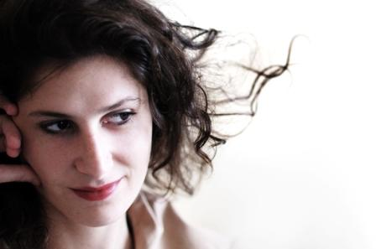oniriques et pleins de surprises, avec comme fil rouge, le plaisir partagé avec le public. "Le Roi nu" est un texte pétillant, rapide, avec des personnages burlesques, des situations caustiques, des images fortes qui apparaissent dès la lecture. On y trouve, pêle-mêle, une princesse toute blanche, un porcher rêveur, une gouvernante allemande rigide, un chambellan en rut, un roi gros et chauve, 124 matelas sur un petit pois et mille autres merveilles. Une féérie qui vient soutenir un propos politique fort : le Roi nu, tyran qui poursuit ses sujets un poignard à la main, fanatique de la pureté du sang, c’est Hitler, mais aussi tous les dictateurs qui brillent par leur bêtise et leur cupidité."
Sur la scène, les comédiens, formés à la Commedia dell’Arte, se métamorphosent, sans artifices mais avec virtuosité et ingéniosité en quarante-huit personnages pour narrer, sous forme de comptine, la bêtise du pouvoir.
Le Centre Culturel régional est soutenu par la Province de Hainaut.

